**BỘ CÔNG NGHIỆP**

**TRƯỜNG ĐẠI HỌC CÔNG NGHIỆP TP. HCM**

**KHOA CÔNG NGHỆ THÔNG TIN**



**BÁO CÁO BÀI TẬP LỚN MÔN**

**HỆ THỐNG VÀ CÔNG NGHỆ WEB**

**WEBSITE GIỚI THIỆU, BÁN ĐỒNG HỒ TRỰC TUYẾN**

Nhóm 36

Tên: Đỗ Thuỳ Linh - 17028671

Lớp: DHKTPM13A

*Thành phố Hồ Chí Minh tháng 4, 2019*

MỤC LỤC

I. Giới thiệu 3

II. Phân tích các yêu cầu của website 4

III. Hiện thực 5

IV. Kết luận - Hướng phát triển 6

Tài liệu tham khảo 7

Phụ lục 8

# **I. Giới thiệu**

1. Giới thiệu nhu cầu cần thiết của một website, mô tả bài tập lớn

* Nhu cầu cần thiết của 1 website bán hàng:

+ Với sự phát triển mạnh mẽ của internet, công nghệ thông tin cùng với sự lớn mạnh của ngành thương mại điện tử nên mỗi doanh nghiệp cần có một **thiết kế website bán hàng**.Website bán hàng sẽ giúp đẩy mạnh hoạt động mua bán, quảng bá sản phẩm, thu hút khách hàng tiềm năng vì vậy website bán hàng thật sự cần thiết cho các doanh nghiệp**.**

**+**Có **website bán hàng**, sẽ thu hút được thêm một lượng khách hàn trên mạng internet. Nếu không có website thì sẽ mất đi một cơ hội bán hàng và nhường cơ hội đó cho đối thủ.

**+ Website bán hàng** sẽ giúp đẩy mạnh hoạt động bán hàng mọi lúc, mọi nơi. Khi có một website thì chỉ cần khách hàng có kết nối internet với các thiết bị truy cập thì khách hàng có thể truy cập vào **website bán hàng** mọi nơi và mọi thời điểm. Khách hàng sẽ không phải đến trực tiếp cửa hàng hay mua hàng theo giờ giấc hoạt động của cửa hàng mà có thể mua hàng bất cứ lúc nào. Điều này giúp tăng tối đa cơ hội bán hàng, giúp thúc đẩy doanh số và thuận tiện cho khách hàng trong việc mua sắm, làm cho họ hài lòng hơn.

**+** Việc có một [**thiết kế website bán hàng**](https://bigweb.com.vn/thiet-ke-web/thiet-ke-website-ban-hang.html)sẽ giúp bạn tiết kiệm tối đa chi phí cho hoạt động kinh doanh. Khi bạn có một **website bán hàng** trên mạng, thậm chí bạn không cần phải mở cửa hàng mà vẫn có thể thực hiện được hoạt động mua bán. Điều này sẽ giúp bạn tiết kiệm được một khoản chi phí cho việc thuê cửa hàng, kho bãi cùng chi phí cho nhân lực.Ngoài ra, việc có **website bán hàng** cũng giúp việc thanh toán của khách hàng thuận tiện và dễ dàng hơn. Khách hàng có thể thanh toán qua thẻ ATM, qua các phương tiện thanh toán điện tử.

**+**Khi có một**website bán hàng** riêng của doanh nghiệp cũng sẽ giúp nâng tầm uy tín và giá trị thương hiệu của doanh nghiệp. Bộ mặt doanh nghiệp trên internet chính là website và màu sắc, tính năng, thông tin trên website sẽ phản ánh đầy đủ hình ảnh của doanh nghiệp với khách hàng góp phần khẳng định giá trị thương hiệu của doanh nghiệp trong lòng khách hàng.

* Bài tập lớn: Website giới thiệu bán đồng hồ trực tuyến:

+ Là website cung cấp những sản phẩm đồng hồ mang thương hiệu Daniel Wellington - một thương hiệu được sinh ra ở Uppsala, Thụy Điển – do Filip Tysander sáng lập

+ Website giới thiệu tất cả các mẫu mã mà thương hiệu này đang sở hữu. Khách hàng có thể click vô từng hình để có thể xem đầy đủ thông tin của các sản phẩm

+Menu của website cho khách hàng có thể chọn xem các sản phẩm theo giới tính, loại sản phẩm hoặc tìm kiếm sản phẩm theo nhu cầu của mình

+ Khi khách hàng lựa chọn ra những sản phẩm mình thích thì khách hàng chỉ cần chọn thêm vào giỏ hàng. Trong giỏ hàng khách hàng sẽ được xem lại các sản phẩm mình đã chọn. Khi khách hàng chọn thanh toán thì khách hàng cần phải điền đầy đủ thông tin tên, sđt, địa chỉ,v.v… và chọn các chỉ mục như thanh toán trực tuyến hoặc nhận hàng rồi thanh toán…

+ Khách hàng cũng có thể đăng kí thành viên trên website để có thể nhận nhưng thông tin khuyến mãi sớm nhất của hãng. Hoặc đăng nhập như là 1 thành viên thân thiết của website

1. Mục tiêu của bài tập lớn

* Giúp sinh viên củng cố các kiến đã học, biết ứng dụng để thiết kế 1 website thực tế phù hợp với yêu cầu người dùng và cả doanh nghiệp

1. Mô tả phân công công việc trong nhóm. (Không có nhóm)

# **II. Phân tích các yêu cầu của website**

1. Mô tả các chức năng của website

* Tất cả các trang đều có thể liên kết với nhau thông qua menu của website. Khách hàng có thể đi tới các trang web khác thông qua thanh menu.
* Khách hàng có thể tìm kiếm sản phẩm thông qua ô tìm kiếm, xem các sản phẩm đã chọn trong giỏ hàng, đăng nhập hoặc đăng kí, các sản phẩm được chia theo loại của sản phẩm chỉ trên thanh menu của website hoặc khách hàng có thể chọn xem các sản phẩm theo giới tính

+ Khách hàng muốn tìm kiếm 1 sản phẩm nào đó mà mình đã biết hoặc nhớ tên thì chỉ cần click vào icon search trên thanh menu. Khi ô nhập dữ liệu hiện ra khách hàng nhập từ khoá mà mình muốn tìm rồi nhấn enter để tìm kiếm.

+ Khi khách hàng click vào icon giỏ hàng: chuyển sang trang giỏ hàng. Nếu khách hàng chưa thêm sản phẩm nào vào giỏ hàng thì giỏ hàng trống và khi nhấn tiếp tục mua hàng thì sẽ trở về trang tất cả sản phẩm.

+ Khi khách hàng click vào nút login: chuyển sang trang login.Nếu khách hàng đã có tài khoản thì sau khi nhập thông tin thì click vào nút login. Nếu đăng nhập thành công trang web sẽ hiện user của khách hàng, nếu tài khoản của khách hàng không đúng sẽ cho khách hàng đăng kí lại. Nếu đăng kí thành công thì hiện thông báo thành công.Khi khách hàng muốn đăng xuất thì chọn logout

+ Khi khách hàng click vào New sẽ chuyển tới trang các sản phẩm mới.

+ Click vào Watches sẽ chuyển tới trang All watches.

+ Di chuyển chuột vào Watches sẽ hiện ra cho khách hàng các lựa chọn bên dưới. Khi click vào lựa chọn nào sẽ chuyển tới trang tương ứng của lựa chọn đó.

+ Khi click vào Gift Set sẽ chuyển tới trang giftset.

+ Tương tự như khi click vào sản nào trong các trang cũng sẽ chuyển tới trang details của sản phẩm đó.

* Để thêm sản phẩm vào giỏ hàng khách hàng cần bấm chọn thêm vào giỏ hàng. Nếu khách hàng thêm thành công sẽ hiện thông báo cho khách hàng biết. Nếu khách hàng cần mua 1 sản phẩm với số lượng nhiều thì cần click vào sản phẩm số lần bằng với số lượng mình mong muốn. Bên giỏ hàng sẽ tự động cập nhật.
* Để tới trang thanh toán khách hàng cần phải vào trang giỏ hàng sau đó bấm nút chọn thanh toán. Sau khi bấm chọn thanh toán website sẽ chuyển tới trang thanh toán. Yêu cầu khách hàng phải nhập thông tin cá nhân đầy đủ chính xác. Sau khi nhập xong khách hàng nhấn chọn thanh toán hệ thống sẽ kiểm tra thông tin. Nếu thông tin hợp lệ hệ thống sẽ thông báo thanh toán thành công, còn ngược lại trả về form thanh toán cho người dùng nhập lại thông tin.
* Khi khách hàng click vào About sẽ chuyển tới trang giới thiệu hãng đồng hồ Daniel Wellington
* Click vào Contact sẽ chuyển tới trang phản hồi. Khách hàng có phản hồi có thể phản hồi qua facebook hoặc gửi email trực tiếp
* Khi click vào icon biểu tượng facebook sẽ được chuyển tới trang facebook chính của hãng đồng hồ Daniel Wellington
* Khi màn hình được thu nhỏ lại, menu sẽ tự động thu nhỏ thành icon ≣ . Khách hàng chỉ cần click vào thì menu sẽ hiện thành menu dọc cho khách hàng lựa chọn
* Khi ở bất cứ 1 trang nào khách hàng chỉ cần click vào ô Daniel Wellington sẽ được trở về trang chính của website

1. Sitemap: Cấu trúc phân cấp và liên kết giữa các trang của website

# **III. Hiện thực**

1. Một số màn hình chính của website

* Trang chủ 1

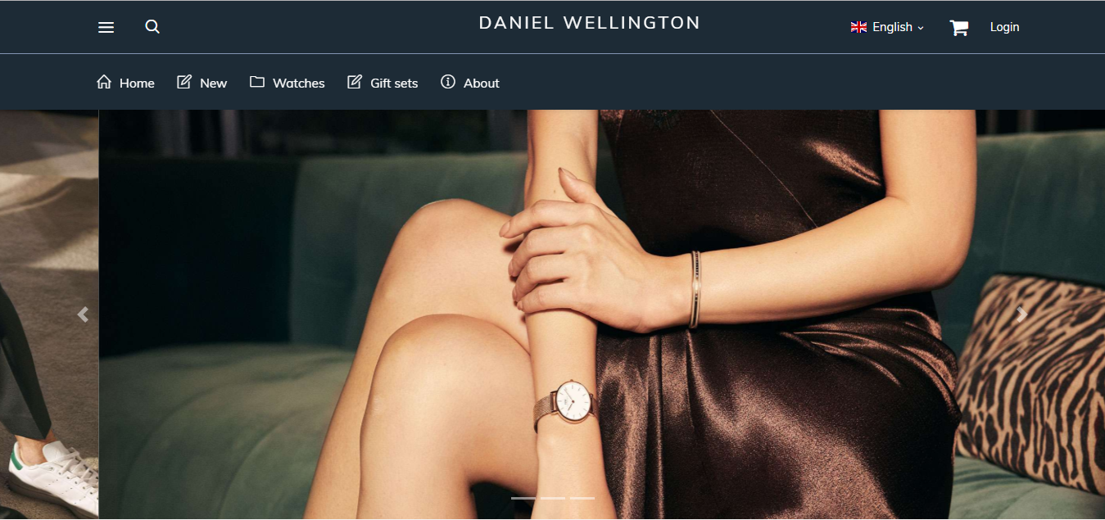

* Trang chủ 2

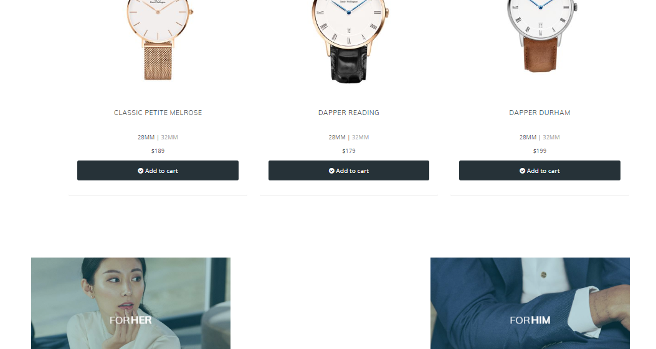

* Trang chủ 3

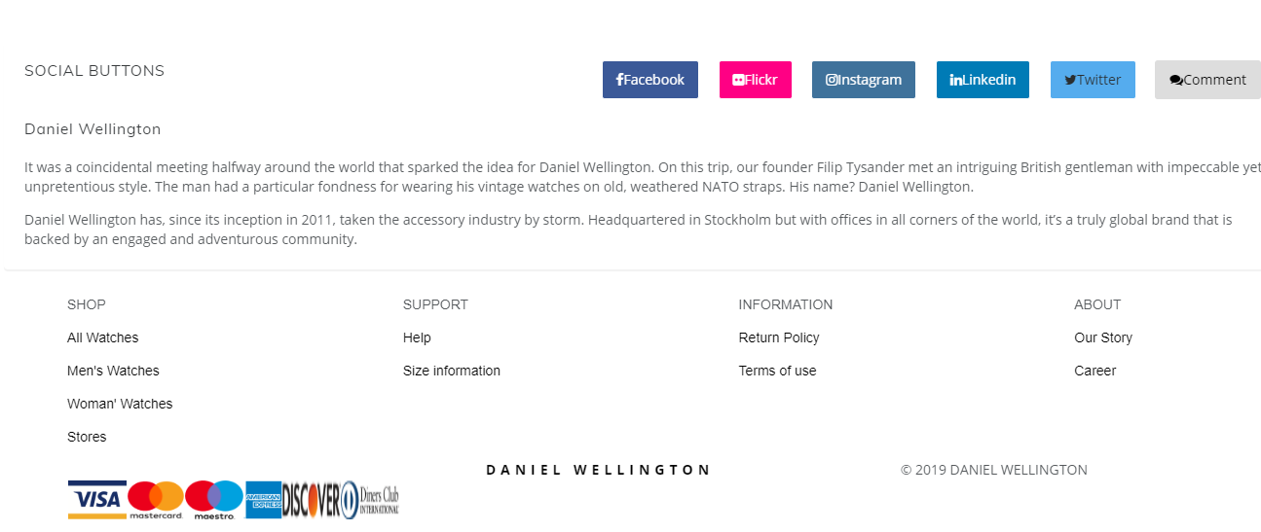

* Trang New 1

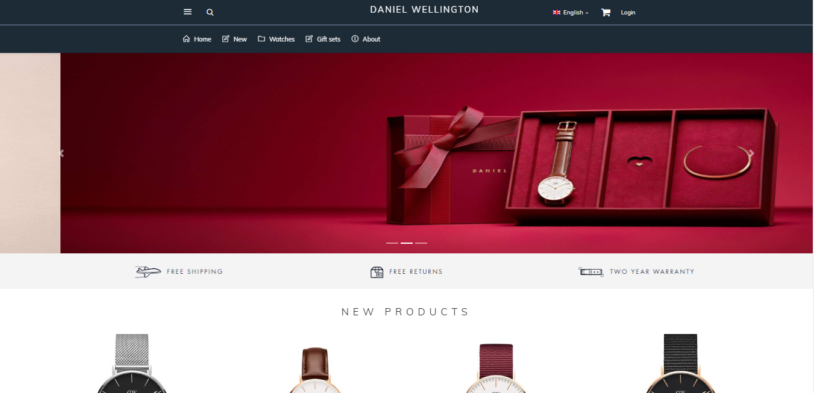

* Trang New 2

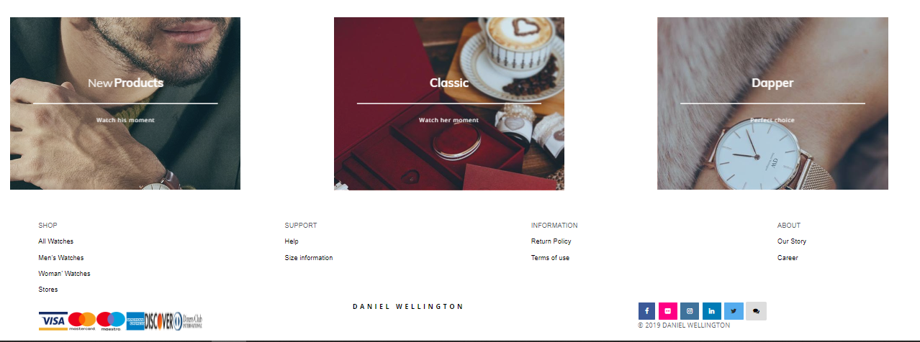

-Trang All watches, Men’s watches, Women’s watches, Dapper, Classic, Gift sets (category.html)

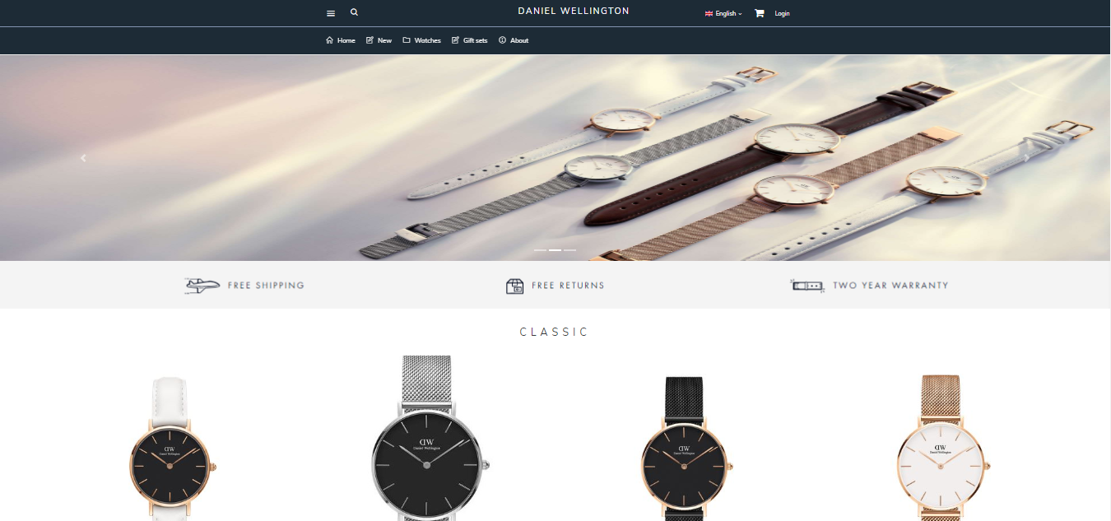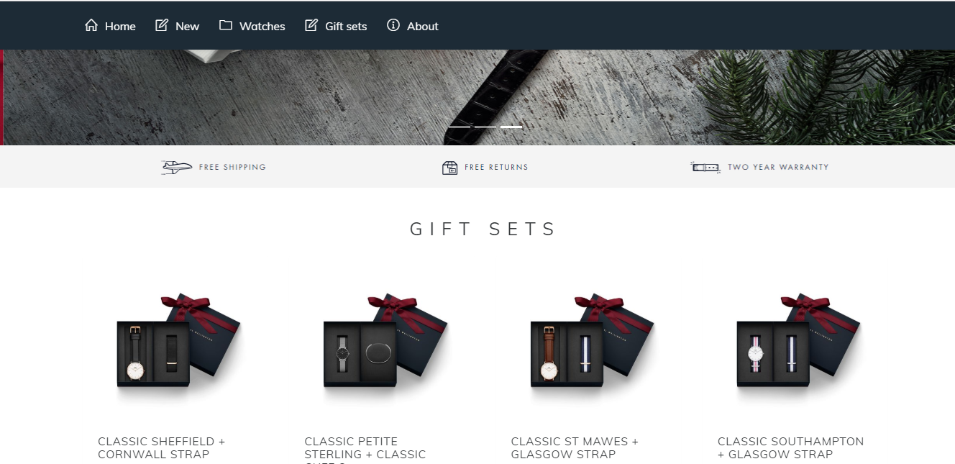

* Trang About

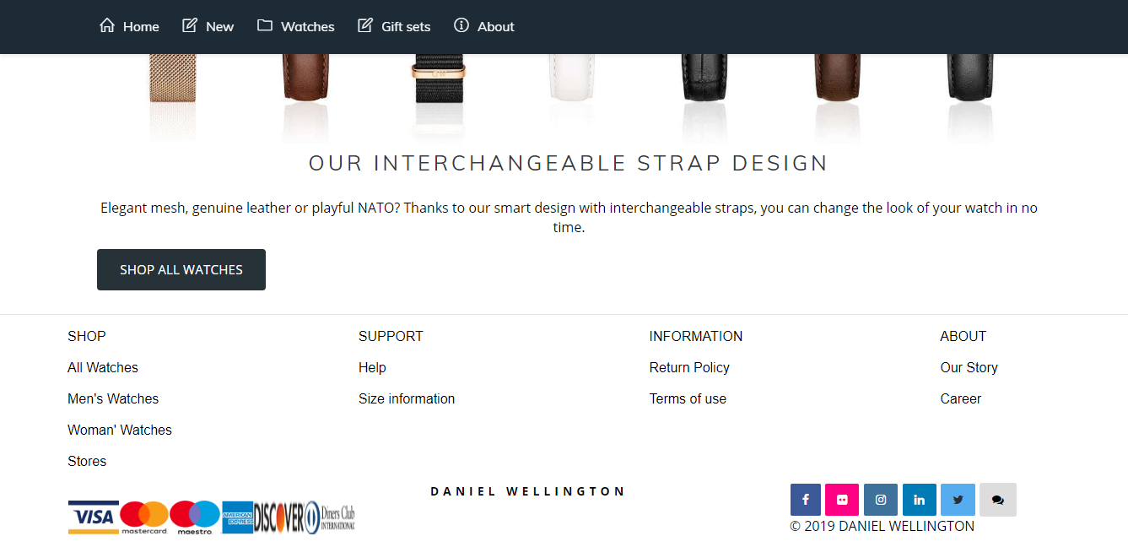

-Trang Details

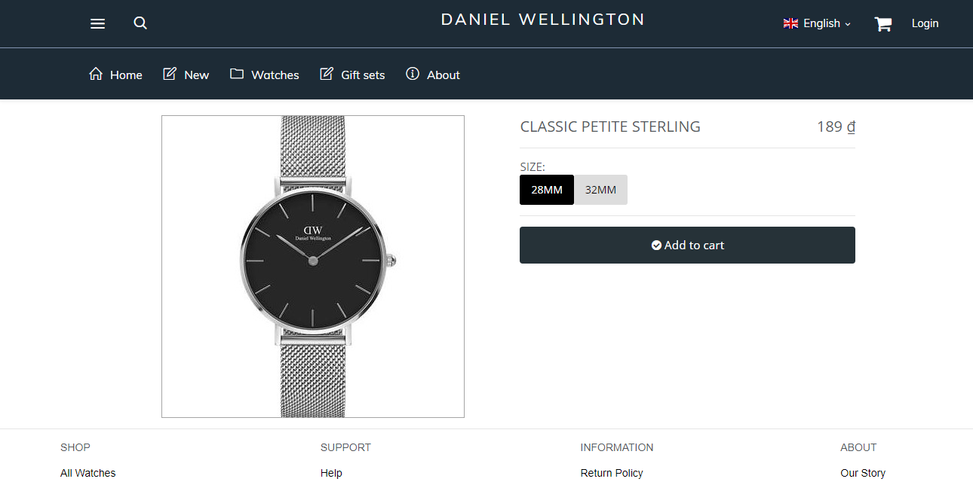

* Trang yourcart

+ Khi chưa có sản phẩm trong giỏ hàng

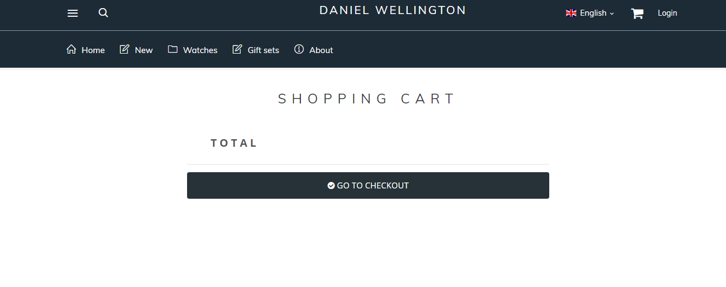

+ Khi trong giỏ hàng đã được thêm sản phẩm

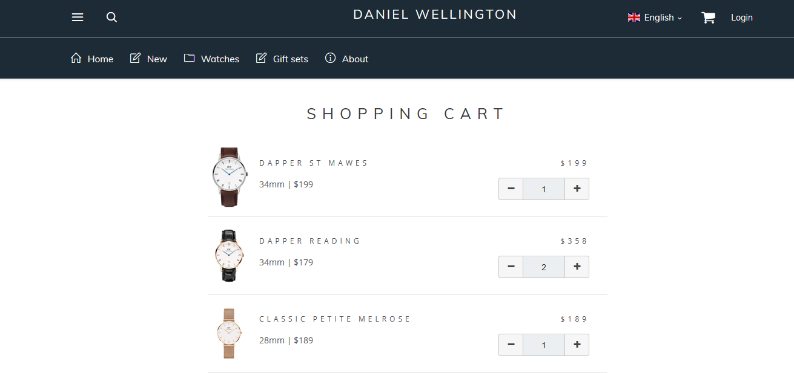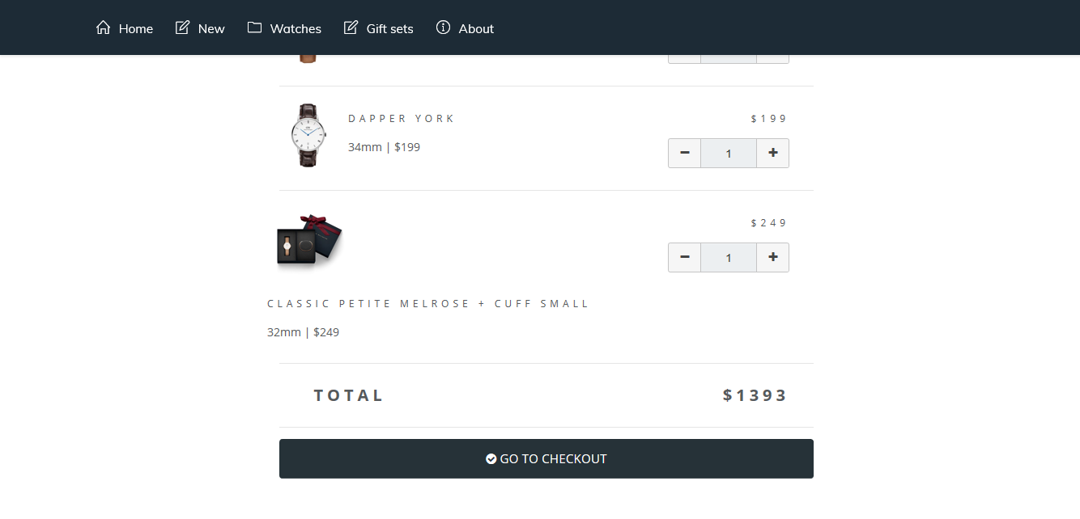

* Trang checkout(Khi chưa điền hết thông tin mà nhấn order)

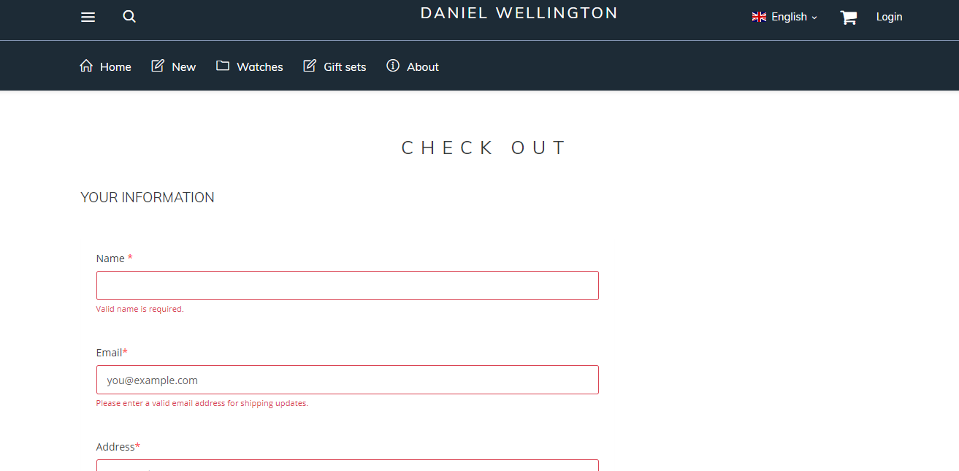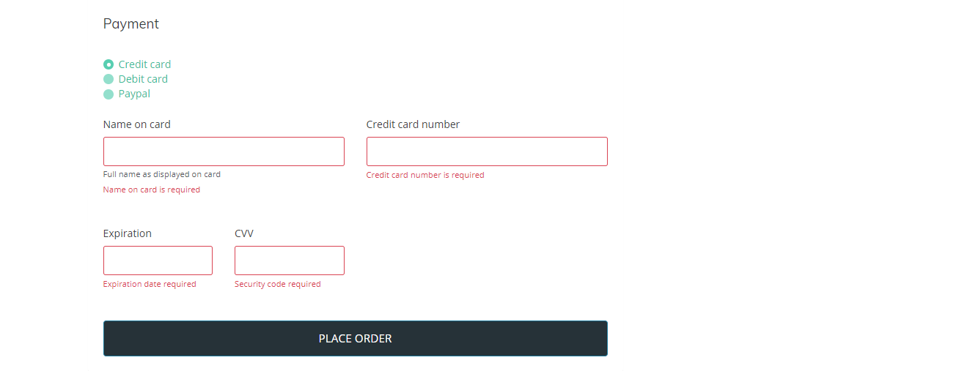

* Trang login

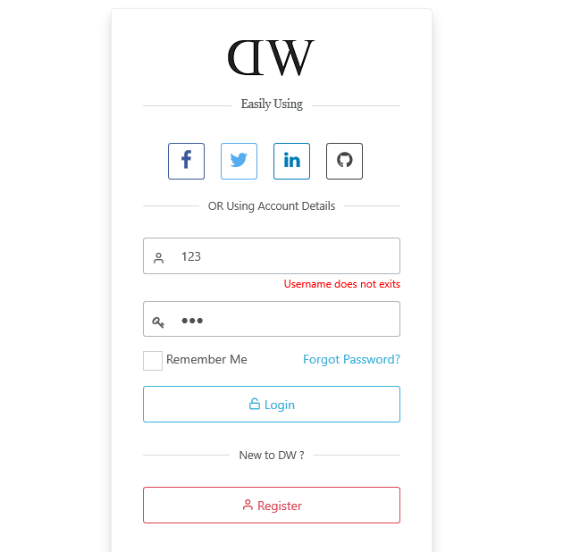

# **IV. Kết luận - Hướng phát triển**

# **Tài liệu tham khảo**

[1] [https://www.danielwellington.com](https://www.danielwellington.com/)

[2] <https://github.com/BlackrockDigital/startbootstrap-sb-admin-2>

[3] <https://github.com/js-cookie/js-cookie>

# **Phụ lục**